**Projeto Integrador**

**TTI111- Desenvolvimento FRONT END**

**Rokuzen**

**Nome e RA dos Alunos:**

Eduardo Girotto de Oliveira - 25.00738-6

Gabriel Lippi da Costa - 25.01686-6

Rafael Palumbo - 25.00888-9

Rodrigo Carneiro Silveira - 25.01316-0

Zion Di Tizio - 25.00352-6

Sumário

1. Design Thinking / Brainstorming 3

2. Questionário / Entrevista / Outra Técnica de Extração de Informações do Usuário 6

3. Análise do Questionário / Entrevista / Outra Técnica de Extração de Informações do Usuário 6

4. Persona(s) 7

5. Design de Interface 8

6. Protótipo de Telas 14

7. Validação do Protótipo 14

8. Questões Legais 16

9. Aplicação e Dados Estatísticos 17

10. Implementação 17

11. Outras Recomendações Gerais: 18

# Design Thinking / Brainstorming

* 1. **Definição de Problemas e Objetivos**

| **Problema** | **Descrição / impacto no usuário** |
| --- | --- |
| **Navegação confusa ou pouco intuitiva** | O usuário pode não encontrar facilmente o que busca como produtos, serviços e contato. Se os menus ou categorias não são claros, ele abandona. |
| **Falta de informação ou conteúdos mal organizados** | Se não há clareza sobre preços, descrição dos serviços/produtos, FAQs, políticas de devolução, etc., gera incertezas. |
| **Design ou layout desatualizado ou pouco responsivo** | Se não for otimizado para dispositivos móveis ou diferentes tamanhos de tela, usuários desistem; também reduz credibilidade. |
| **Tempo de carregamento lento / desempenho ruim** | Impacta diretamente a experiência; usuários esperam páginas rápidas. |
| **Acessibilidade negligenciada** | Tamanho da fonte, contraste de cores, descrição de imagens, navegação por teclado, etc., muito confuso. |
| **Falta de feedback do sistema** | O usuário clica em algo e não vê resposta clara (“clique aceito”, carregando, erro, sucesso). |

**Objetivos**

1. **Reduzir o tempo de busca por informação importante:** permitir que o usuário encontre o serviço que procura em, no máximo, 30 segundos.
2. **Aumentar a satisfação do usuário**: melhorar as cores, contrastes, fontes e responsividade.
3. **Melhorar o desempenho do site**: tempo de carregamento de página inicial ≤ 3 segundos em dispositivos móveis e desktop.
4. **Tornar o site responsivo e acessível**: garantir usabilidade em mobile, tablets e desktops.
   1. **Brainstorming Guiado**

* 1. **Avaliação e Refinamento**

| **Ideia** | **Elementos / Detalhes** | **Possíveis combinações** |
| --- | --- | --- |
| **Menu simplificado e categorização clara** | Reorganizar o menu com categorias intuitivas; usar dropdowns bem estruturados; destacar “Produtos”, “Serviços”, “Contato”, “Quem somos”. | Combinar com barra de busca com sugestões automáticas. |
| **Página de produto/serviço detalhada** | Fotos de boa qualidade, descrições claras, especificações, depoimentos, FAQs, preços. | Incluir botão “solicitar orçamento” ou “comprar agora” bem visível. |
| **Design responsivo desde o início** | Mobile-first ou ao menos garantir que o site funcione perfeitamente em telas de celular. | Usar frameworks que facilitem isso. |
| **Velocidade e otimização** | Compactar imagens, minimizar scripts, otimizar CSS/JS. | Monitorar com Google. |
| **Melhorar formulário de contato / orçamento** | Formulário simples, poucos campos obrigatórios. | Incluir indicadores de progresso se for multi-etapas; confirmação de envio clara. |
| **Acessibilidade** | Contraste de cores, texto legível, navegação por teclado, alternativas textuais para imagens. | Testes com usuários com diferentes necessidades. |

* 1. **Próximos Passos**
* **Link do plano de ação:** <https://docs.google.com/document/d/197xqgVbYize1Ux3AD60N39MWgT9TOknN/edit?usp=sharing&ouid=102658331793247742978&rtpof=true&sd=true>

# Questionário / Entrevista / Outra Técnica de Extração de Informações do Usuário

* O questionário nos ajudará no levantamento de requisitos, a fim de ter uma noção de como o cliente gostaria do serviço.
* **Link do Questionário:** <https://forms.gle/wmzYe3BLRXmpwLuP8>
* **Reuniões com o Parceiro:**

**Encontro 1 –** Rokuzen (12/09 – 14h)

# Análise do Questionário / Entrevista / Outra Técnica de Extração de Informações do Usuário

**Questionário ainda não foi respondido.**

# Persona(s)

# Design de Interface

* **Mapa de Navegação:**

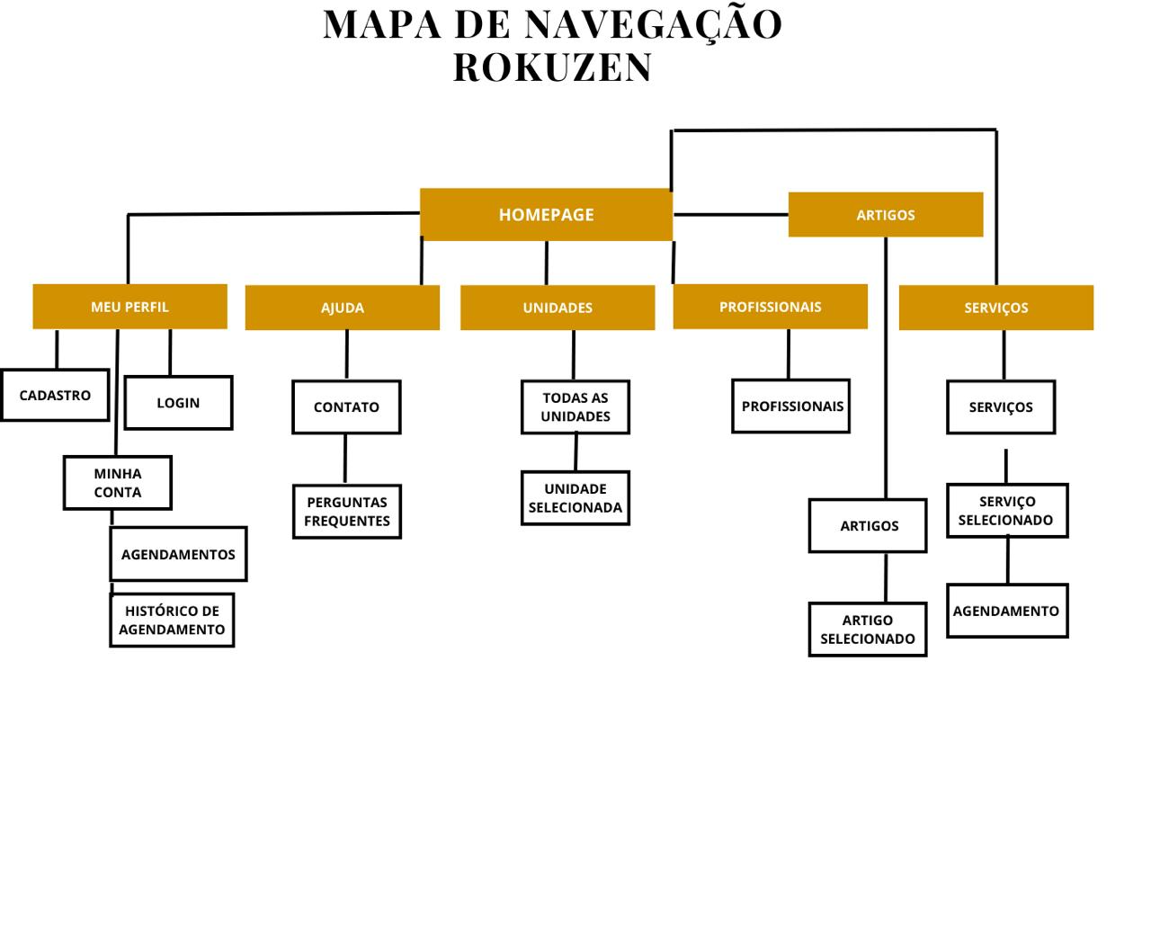

* **Wireframes detalhados:**

Link Wireframe - **Desktop**: [<https://www.canva.com/design/DAGzjPCjKa0/EyPHJyhDMpq0ov7qyhjF7g/edit?utm_content=DAGzjPCjKa0&utm_campaign=designshare&utm_medium=link2&utm_source=sharebutton>].

Link Wireframe - **Mobile**: [<https://www.canva.com/design/DAGzoEr6ldU/aBT9bCgFswoHBaVZ83TB_A/edit?utm_content=DAGzoEr6ldU&utm_campaign=designshare&utm_medium=link2&utm_source=sharebutton>].

* **Fluxogramas de Interação:**

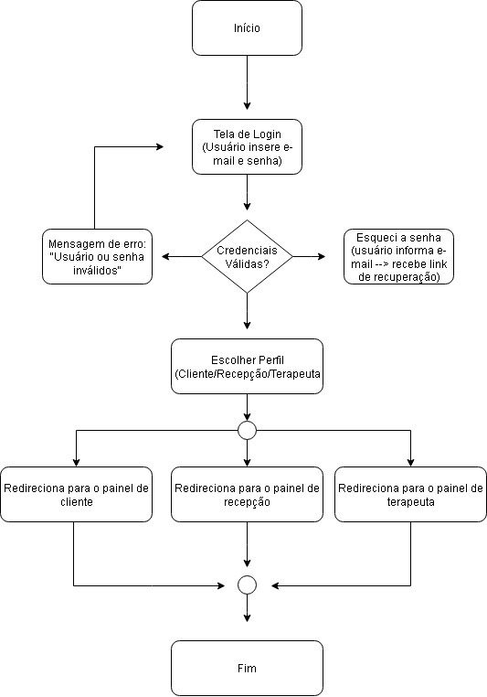

* **Estilo Visual:**

**Paleta de cores:**

**#8a9c5f - Verde amarelado apagado:** cor principal da marca, utilizado na grande maioria dos itens do site, como background para títulos e subtítulos.

**#9db668 - Verde apagado:** banner do carrossel da homepage.

**#e4ffaa - Verde-claro:** cor do fundo de botões onde o usuário será direcionado para uma nova página, como em "cadastrar", "agendar" e "confirmar".

**#e9eaee - Azul claro:** apesar de ser caracterizado como azul, a tonalidade é mais para o gelo, sendo a cor secundária da marca, utilizado para o background principal, barra de pesquisa de itens e perfil do usuário.

**#ffffff - Branco:** barra de digitação nos campos de login e cadastro do usuário.

**#404040 - Cinza-escuro:** utilizado no background do header, nas fontes dos títulos e subtítulos, contrastando com o verde amarelado apagado.

**#5a5a5a - Cinza:** presente no rodapé e no background do article, destacando as opções de serviço.

**#cacaca - Cinza-claro:** subtítulos na página de agendamento, onde o usuário selecionará as opções para marcar o serviço.

**#000000 - Preto:** pequenos detalhes, como as redes sociais nos rodapés, informações de cadastro, além das letras dos botões de ações do usuário.

**#bc8123 - Laranja apagado:** detalhe mínimo na página de serviços, onde o usuário poderá escolher a ordenação na qual os serviços aparecem.

**Fontes:**

**Libre Baskerville:** fonte com serifa, elegante e ao mesmo tempo chamando atenção do usuário e diferenciando do restante dos textos.

**HK Grotesk:** fonte sem serifa, sendo clara e de fácil leitura, utilizada no cabeçalho de cada página nos tópicos que direcionam o usuário para uma página específica.

**Roboto:** fonte reta e simples, apenas para dar um leve destaque nos cards na página de serviços, identificando o nome e preço de cada um.

**Verdana Pro:** fonte com serifa em subtítulos na aba de agendamento, mostrando uma hierarquia sobre o restante da página e destacando a mensagem para o usuário e em botões de confirmação do usuário. Textos explicativos sem serifa em paginas informativas.

**Open Sans:** utilizada em informações de exclusividade, como nome dos profissionais e valores dos serviços na página específica.

**Prompiere:** texto de baixa hierarquia, presente no rodapé de cada página.

# Protótipo de Telas

* **Ferramentas Recomendadas:** Canvas.
* **Link Mockups - Mobile:** **[**<https://www.canva.com/design/DAGzQL2hn50/sq6fxz-4Ees_OGgrKr_4yg/edit?utm_content=DAGzQL2hn50&utm_campaign=designshare&utm_medium=link2&utm_source=sharebutton>**]**.
* **Link Mockups - Desktop: [**<https://www.canva.com/design/DAGx6_O4G8w/wgSVHMT-O1hoZmn-_To0RA/edit?utm_content=DAGx6_O4G8w&utm_campaign=designshare&utm_medium=link2&utm_source=sharebutton>**]**.

*Para acessar os* ***protótipos do projeto******(com capacidade de navegação),*** *clique em* ***"Pré visualização"****.*

# Validação do Protótipo

**1. Objetivo**

O objetivo do teste de usabilidade é avaliar se o layout do site da empresa Rokuzen é intuitivo e se os botões e elementos interativos estão claros e fáceis de usar.

O teste busca identificar possíveis dificuldades de navegação e verificar se os usuários conseguem realizar as principais tarefas de forma eficiente.

**2. Perfil dos Usuários**

Participaram do teste 6 usuários, representando o público-alvo da empresa Rokuzen, especializada em massagens e bem-estar.

• 3 mulheres e 3 homens, com idades entre 30 e 50 anos.

• Todos possuem experiência básica com navegação na internet.

**3. Tarefas Realizadas**

Durante o teste, cada participante foi convidado a realizar as seguintes tarefas:

1. Acessar o site da Rokuzen.

2. Navegar pelas páginas principais para conhecer os serviços oferecidos.

3. Criar uma conta de usuário, preenchendo as informações solicitadas.

O foco foi observar se o usuário conseguia realizar essas ações sem ajuda e com facilidade.

**4. Métricas Coletadas**

As métricas usadas para avaliar a usabilidade foram:

• Taxa de sucesso: porcentagem de usuários que concluíram as tarefas sem erros.

• Observações qualitativas: comentários e reações dos usuários durante o teste.

• Feedback geral: percepção de clareza dos botões, tamanho da fonte e estrutura do layout.

**7.2 Resultados e Ajustes**

**Resultados da Validação**

A taxa de sucesso foi alta, com a maioria dos participantes conseguindo criar uma conta e navegar pelo site sem grandes dificuldades.

Entretanto, alguns pontos de melhoria foram identificados:

• Parte dos usuários achou o tamanho da fonte grande demais, o que deixava o visual menos equilibrado.

• Alguns consideraram que o botão principal não estava tão intuitivo, dificultando a identificação da ação desejada.

**Ajustes Implementados**

Com base no feedback recebido, foram realizadas as seguintes melhorias:

• Redução do tamanho da fonte para tornar o design mais harmonioso e agradável.

• Redesenho e reposicionamento do botão principal, utilizando cor e formato mais claros para aumentar sua visibilidade e compreensão.

Após as alterações, o site apresentou melhor equilíbrio visual e navegação mais intuitiva, segundo a nova validação com os mesmos participantes

# Questões Legais

**8.1 Legislação Relevante**

O desenvolvimento do site da empresa Rokuzen segue as principais leis e regulamentações brasileiras aplicáveis ao ambiente digital, garantindo segurança, privacidade e transparência no uso das informações dos usuários.

• Lei nº 12.965/2014 – Marco Civil da Internet:

Estabelece princípios, garantias e deveres para o uso da internet no Brasil.

Aplicação: o site informa sobre o uso de dados e respeita a privacidade dos usuários, garantindo a confidencialidade das informações fornecidas nos cadastros.

• Lei nº 13.709/2018 – Lei Geral de Proteção de Dados (LGPD):

Regula o tratamento de dados pessoais e a necessidade de consentimento do usuário.

Aplicação: ao criar uma conta no site, o usuário é informado sobre o uso de seus dados, que são armazenados de forma segura e utilizados apenas para contato e prestação de serviços.

• Lei nº 8.078/1990 – Código de Defesa do Consumidor:

Assegura o direito à informação clara e à boa-fé nas relações de consumo.

Aplicação: os serviços oferecidos pela Rokuzen estão descritos com informações claras sobre tipos de massagem, valores e formas de agendamento.

**8.2 Acessibilidade**

O site da Rokuzen foi desenvolvido de acordo com as Diretrizes de Acessibilidade para Conteúdo Web (WCAG 2.1) e as recomendações do W3C (World Wide Web Consortium), buscando garantir que pessoas com diferentes tipos de deficiência possam navegar e utilizar os recursos de forma autônoma.

As principais ações e ferramentas de acessibilidade implementadas foram:

• Integração do VLibras:

Adiciona um tradutor virtual que interpreta o conteúdo do site em Língua Brasileira de Sinais (Libras), permitindo que pessoas surdas compreendam todas as informações apresentadas.

• Uso do Embed In:

Ferramenta que melhora a acessibilidade de vídeos e conteúdos multimídia, oferecendo legendas automáticas e recursos de leitura de texto para usuários com deficiência auditiva ou visual.

• Contraste adequado entre texto e fundo para melhor leitura.

• Textos alternativos (alt text) em imagens, permitindo interpretação por leitores de tela.

• Estrutura de navegação simples, com menus claros e botões bem destacados.

Exemplo de aplicação: o botão “Criar Conta” possui descrição textual lida por leitores de tela, e todo o conteúdo textual do site pode ser traduzido para Libras automaticamente pelo VLibras.

# Aplicação e Dados Estatísticos

* **Análise de Dados:** Explique as técnicas estatísticas usadas e como os dados coletados serão analisados.
* **Gráficos e Tabelas:** Utilize gráficos e tabelas para apresentar os dados estatísticos de forma clara.

# Implementação

* **Link de Repositório:** <https://github.com/Gabriel-Lippi-Costa/ROKUZEN_PI_2025.git>
* **Documentação Técnica:** <https://docs.google.com/document/d/1eImUZ_0Smi433VQ2ZzG2Ltp11Jkbsmyo/edit?usp=sharing&ouid=102658331793247742978&rtpof=true&sd=true>

# Outras Recomendações Gerais:

* **Consistência de Formatação:** Assegure-se de que toda a documentação use uma formatação consistente, com estilos de fonte, tamanhos, e espaçamento uniformes.
* **Revisão Ortográfica e Gramatical:** Revise a documentação para corrigir erros ortográficos e gramaticais.
* **Índice Detalhado:** Atualize o índice detalhado para refletir todas as seções e subseções, com links clicáveis para facilitar a navegação.